Repères pour la mise en oeuvre
de la différenciation pédagogique

Groupe PTA « Évolution des pratiques pédagogiques et personnalisation des parcours »

Académie de DIJON Année scolaire 2014– 2015
« Tout petit d’homme est susceptible d’apprendre »
A. Jacquard

Préambule :

Le groupe PTA « Évolution des pratiques pédagogiques et personnalisation des parcours » inscrit son action dans le cadre de l’axe 1 du projet académique 2014-2017 « Favoriser l’ambition et la réussite de tous les élèves », il s’agit de contribuer à « Renforcer la démarche de personnalisation, en s’appuyant sur les dispositifs existants, valoriser les expérimentations pédagogiques et éducatives et rénover les pratiques pédagogiques sont des enjeux importants pour l’école. »

Nos travaux sont centrés sur la différenciation pédagogique en classe ordinaire, en prenant appui :
- sur des principes de diversification et d’adaptation, contre l’utopie de l’égalitarisme se traduisant par un traitement identique à tous en termes de méthode pédagogique, de situation d’apprentissage… Les élèves sont différents : la classe homogène n’existe pas et les différences entre les élèves peuvent aussi être sources de richesse.
Accompagné notamment par les corps d’inspection et les conseillers pédagogiques, l’enseignant doit sans cesse questionner ses pratiques et chercher des solutions pour conduire chaque élève au maximum de ses possibilités.
- sur des principes d’éducabilité et d’intelligence. Même en difficulté, tout élève peut apprendre, progresser, acquérir des savoirs. « Rien ne garantit jamais au pédagogue qu’il a épuisé toutes les ressources méthodologiques, rien ne l’assure qu’il ne restera pas un moyen encore inexploré, qui pourrait réussir là où, jusqu’ici, tout a échoué » Philippe Meirieu

Parmi les définitions de la différenciation pédagogique, le groupe retient particulièrement celle de Philippe Perrenoud : «…Rompre avec la pédagogie frontale, la même leçon, les mêmes exercices pour tous,; c’est surtout mettre en place une organisation du travail et des dispositifs didactiques qui placent régulièrement chacun, chacune dans une situation optimale.»

Sommaire :

- Préambule
- Schéma des principaux aspects de la différenciation pédagogique
- Repères pour les enseignants
- Repères pour les chefs d’établissements
- Repères pour les inspecteurs
- Repères pour tous
- Ressources
- Annexes : (à définir)
- exemples de mise en œuvre de différenciation pédagogique (en cours avec l’équipe de formateurs ?)

Schéma des principaux aspects de la différenciation pédagogique⁽¹⁾
VALEURS FONDAMENTALES

ÉQUITÉ
Justice
ÉGALITÉ
Implique de fournir les meilleures opportunités à tous les élèves afin qu’ils puissent libérer pleinement leur potentiel et remédier aux situations de désavantage qui compromettent les résultats scolaires
Implique que l’école assure l’égalité des chances pour tous les élèves, c'est-à-dire offrir à chacun les conditions de développement personnel et de réussite ainsi que le droit à l’ambition
Une évaluation juste respecte les droits et fait appel à l'égalité et à l'équité.

QU'EST-CE QUE LA DIFFÉRENCIATION PÉDAGOGIQUE ?
« La différenciation pédagogique est avant tout une manière de penser l'enseignement, l'apprentissage et l'évaluation, une philosophie qui guide l'ensemble des pratiques pédagogiques. C'est une façon d'exploiter les différences et d'en tirer avantage. »

POURQUOI ?
Pour répondre à l'hétérogénéité de la classe afin d'amener chaque élève le plus loin possible sur le plan de ses apprentissages en tenant compte de son potentiel et de ses différences et d'en tirer avantage. »

POUR QUI ?

Pour les élèves avec des besoins éducatifs particuliers⁽²⁾
Pour les élèves avec des rythmes de travail différents
Pour tous les élèves qui ont chacun leur façon d’apprendre
Inclusion
Adaptation, compensation…
Flexibilité pédagogique

DIFFÉRENCIER QUOI ?
Contenus
Sur quoi la tâche va porter
Productions
Les produits ou résultats de la tâche
Processus
Le comment de la tâche
Structures
Les modalités d’organisation de la tâche

- Schéma adapté à partir d’une ressource du ministère de l’Education, du Loisir et du sport (gouvernement du Québec)
- Élèves en grande difficulté scolaire, élèves en situation de handicap, élèves à haut potentiel, élèves allophones

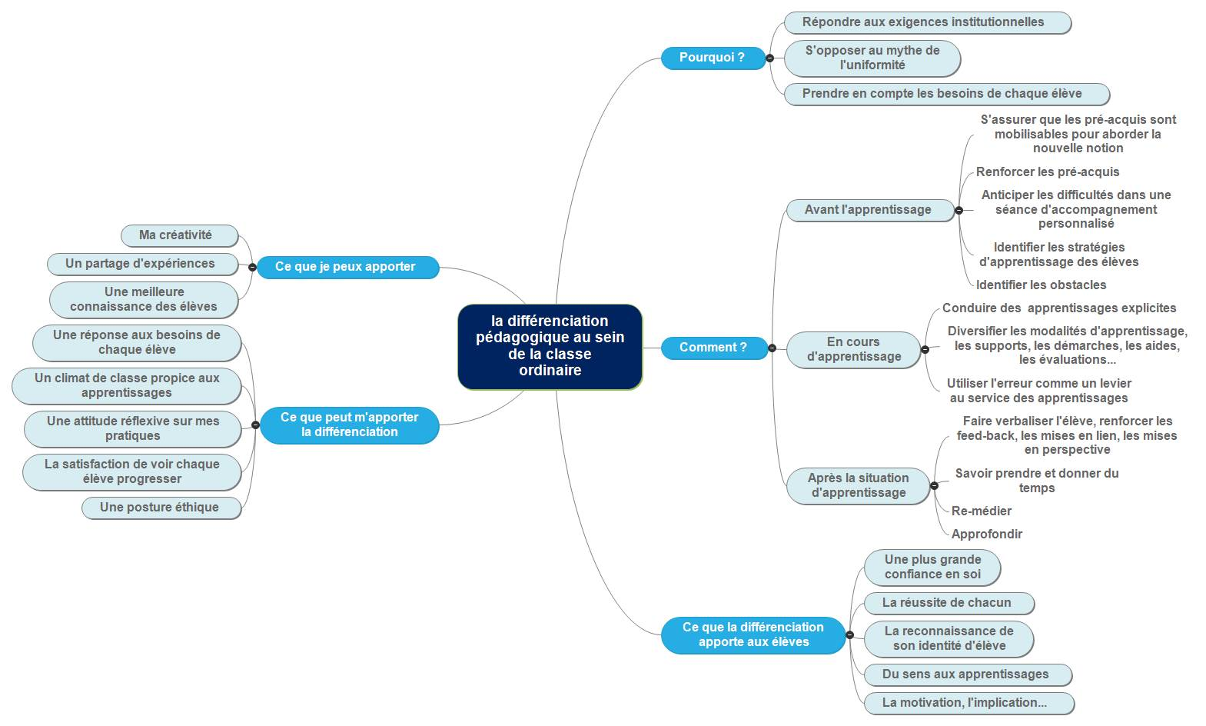
Repères pour les enseignants

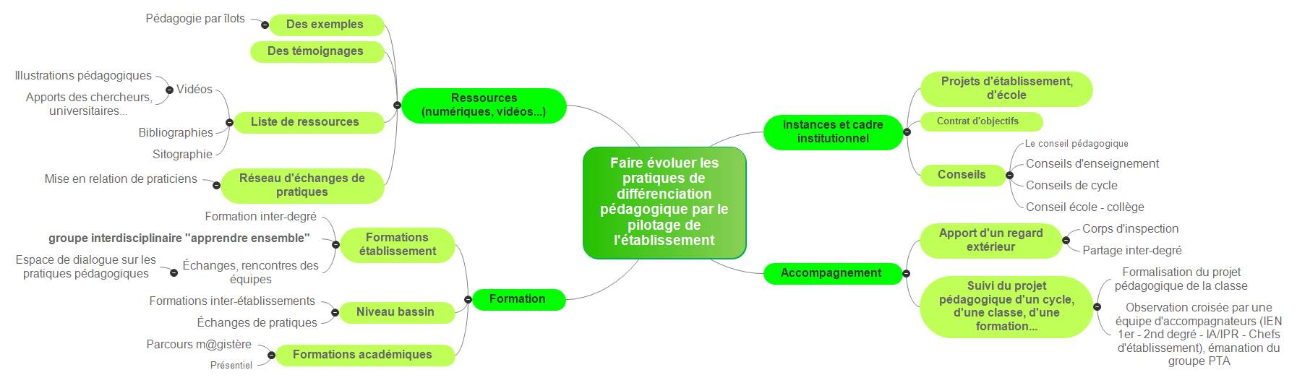
Repères pour les chefs d’établissements
Nombre d’intervenant(s)  Repères pour les inspecteurs | Niveau de classe | Intitulé de la séance | Effectif

Observation d’une séance – place de la différenciation pédagogique⁽¹⁾
 |  |  | -- | - | + | ++ | SO⁽²⁾
Climat | 1 | La séance se déroule dans un climat serein
 | 2 | L’enseignant a le souci de s’adresser à tous les élèves
Le lancement de la séance | 3 | Les élèves sont informés de l’objet de l’apprentissage et de son intérêt (à quoi ça sert ?)
 | 4 | Les résultats attendus sont explicités ainsi que les indicateurs de réussite (les modalités d’évaluation)
 | 5 | L’intérêt des élèves est suscité par des activités d’amorçage pour provoquer leur étonnement et leur permettre de se poser des questions
 | 6 | Le nouveau savoir est relié aux savoirs maîtrisés ou en cours d’acquisition
L’activité | 7 | Un contexte est proposé pour donner du sens
 | 8 | L’activité s’appuie sur des situations-problèmes nécessitant la mobilisation de différents types de raisonnement
 | 9 | Un statut spécifique est accordé à l’erreur (analyse des erreurs pour comprendre le type de difficultés rencontrées lors de l’apprentissage)
 | 10 | L’enseignant s’intéresse aux stratégies d’apprentissage des élèves
 | 11 | La coopération des élèves est mobilisée pour situer leur progression par rapport à l’objectif donné (évaluation formative)
 | 12 | L’enseignant s’appuie sur la réussite des élèves
 | 13 | L’enseignant fait verbaliser les élèves, renforce les feed-back, les mises en lien, les mises en perspective
La différenciation pédagogique | 14 | Avant l’apprentissage, certains élèves ont eu un renforcement des compétences nécessaires pour aborder la nouvelle notion (en séance d’AP, en début de séance…)
 | 15 | Les élèves se voient proposer différentes activités, différents modes d’apprentissage selon leur niveau ou leur centre d’intérêt.
 | 16 | L’enseignant(e) veille à ce que tous les élèves s’approprient les contenus de la séance, quitte à différencier les stratégies
 | 17 | Un système d’aides à l’apprentissage existe (travail en tandem, learning by teaching)
 | 18 | L’espace est disposé de façon à permettre le travail différencié (disposition en ilots, différents espaces dans la salle…)
Après l’activité | 19 | Un temps est donné, en bilan de séance, pour l’appropriation, le retour…
 | 20 | Des situations de remédiation sont proposées
La posture de l’intervenant | 21 | La posture est adaptée (bienveillance, valorisation, restauration de l’estime de soi…)
 | 22 | L’enseignant fait verbaliser « l’agir »
 | 23 | L’enseignant fait identifier les étapes de résolution de la tâche (je commence par… puis je continue par… enfin je termine par…
 | 24 | L’enseignant étaye les apprentissages par une attitude compréhensive et par des outils ou supports spécifiques
(1) grille inspirée de documents d’évaluation d’établissement en Rhénanie Palatinat – (2) Sans Observation
Repères pour tous

- Personnalisation – différenciation - individualisation…
Personnaliser renvoie au processus qui prend en compte la dimension de la personne et de sa singularité tandis que différencier et individualiser sont des modes d’organisation pédagogique facilitant la mise en œuvre de cette attention portée à la personne de l’élève, de l’enfant."
Définition extraite du livret Repères : Personnalisation des parcours et des situations d'apprentissage, INRP, 2008

- Quelques définitions de la différenciation pédagogique
  - Une démarche qui consiste à mettre en oeuvre un ensemble diversifié de moyens et de procédures d’enseignement et d’apprentissage afin de permettre à des élèves d’âges, d’aptitudes, de compétences et de savoir-faire hétérogènes d’atteindre par des voies différentes des objectifs communs et, ultimement, la réussite éducative.
(CSE, 2001 dans Caron, 2003).
- « Mettre en oeuvre un cadre souple où les apprentissages sont suffisamment explicités et diversifiés pour que les élèves puissent travailler selon leurs propres itinéraires d’appropriation, tout en restant dans une démarche collective d’enseignement des savoirs et savoir faire exigés. »
(Halina Przesmycki, la pédagogie différenciée, 2004, Hachette)

- " Différencier, c'est avoir le souci de la personne sans renoncer à celui de la collectivité. "
(P. MEIRIEU, Enseigner, scénario pour un métier nouveau, ESF, 1989)

- Les 7 postulats de Burns
  - Il n’y a pas deux apprenants qui apprennent de la même manière
  - Il n’y a pas deux apprenants qui apprennent à la même vitesse
  - Il n’y a pas deux apprenants qui soient prêts à apprendre en même temps
  - Il n’y a pas deux apprenants qui utilisent les mêmes techniques d’étude
  - Il n’y a pas deux apprenants qui résolvent les problèmes de la même manière
  - Il n’y a pas deux apprenants qui possèdent le même profil d’intérêt
- Il n’y a pas deux apprenants qui soient motivés pour atteindre les mêmes buts

Les postulats de BURNS édités dans « Essor des didactiques et des apprentissages scolaires » de JP ASTOLFI, 1995 mettent en évidence la complexité de la tâche de l'enseignant pour satisfaire les attentes de tous

Les 8 principes fondamentaux soutenus par le programme de formation de l’école québécoise (basés sur les 7 postulats de Burns)
  - Premier principe : On apprend avec les autres.
  - Deuxième principe : Tout le monde n’apprend pas de la même façon ni au même rythme.
  - Troisième principe : L’apprentissage requiert une activité de la part de l’apprenant.
  - Quatrième principe : Une personne apprend à partir de ses représentations.
  - Cinquième principe : Un bon apprenant maîtrise sa démarche d’apprentissage
  - Sixième principe : Une connaissance ou une habileté apprise sont utilisables dans tous les contextes
  - Septième principe : On apprend mieux lorsqu’on est dans un environnement stimulant
  - Huitième principe : On apprend lorsque les apprentissages proposés ont du sens et qu’on leur accorde de la valeur.
Voir ressources « Principes fondamentaux soutenus par le programme de formation de l’école québécoise.
- Le statut de l’erreur
  - Lorsque l'erreur est assimilée à une faute, elle est à la charge de l'élève. Dans ce cas, le modèle sous-jacent de l'enseignant est un modèle transmissif.
  - Quand l'erreur est assimilée à un "bogue", elle est à la charge du concepteur de programme qui ne s'est pas suffisamment adapté au niveau réel de l'élève ; le modèle sous-jacent peut alors être qualifié de comportementaliste.
  - Mais dès que l'erreur devient "indicateur de processus" et qu'elle intéresse l'enseignant, elle revêt un caractère nettement plus positif. Ici, le modèle pédagogique est constructiviste. L'erreur devient le "témoin des processus intellectuels en cours comme le signal de ce à quoi s'affronte la pensée de l'élève aux prises avec la résolution d'un problème. L'erreur devient alors créatrice au lieu d'être destructrice.
« L’erreur, un outil pour enseigner » – J. P. ASTOLFI (édition ESF)

- Quelques éléments conceptuels de la différenciation pédagogique
  - La pédagogie de la maîtrise (Mastery Learning, Bloom, 1968)
Tous les élèves peuvent réaliser les apprentissages souhaités si :
  - on leur offre le temps dont ils ont besoin
  - des régulations sont apportées au cours de l’enseignement (évaluations formatives)
  - La pédagogie de la maitrise à effet vicariant (PMEV) (Bandura, Reuchlin)
L’apprentissage vicariant : ce que l'enfant peut apprendre en marge du discours du maître proprement dit.
  - en regardant faire ses pairs
  - en écoutant ceux qui savent faire ou en train d'apprendre
  - en analysant la production de ceux qui savent faire
Il favorise l’autoévaluation et la gestion de ses propres apprentissages.
- Le sens des apprentissages (Beillerot)
  - Le rapport au savoir est la disposition d’un sujet envers le savoir.
  - Cela met en jeu l’histoire entière du sujet (sa manière de savoir, son désir de savoir…)
  - Les élèves qui réussissent le mieux sont ceux qui donnent un sens culturel et cognitif à leur présence à l’école.
  - Les élèves qui réussissent le moins bien restent focalisés sur la tâche scolaire (être conforme aux consignes scolaires, faire docilement ce qui est demandé…)
  - Qu’est-ce qui fait sens dans un apprentissage ?
    - Il répond à une question que l’on se pose (individuellement, collectivement) en classe (il permet de résoudre un problème « authentique »).
    - Il répond à une question que l’on se pose dans sa vie, que d’autres « experts » se sont déjà posé.
    - Il est en lien avec plusieurs domaines disciplinaires.
    - Il est en lien avec d’autres domaines que l’enseignement général (le monde professionnel).
    - Il est à portée cognitive des apprenants.
    - Il nécessite un effort, de relever un défi.
    - Il engendre de nouvelles questions.

Voir contenu de formation de formateurs du 24 novembre 2015
par Thierry TRONCIN, Docteur en Sciences de l’Education, Chercheur associé à l'IREDU

« Moi j’enseigne, mais eux apprennent-ils ? »
Michel Saint Onge
Ressources
- La différenciation pédagogique : Service des ressources éducatives de la Commission scolaire des Affluents
http://differenciation.org/

- Principes fondamentaux soutenus par le programme de formation de l’école québécoise
http://www.recitadaptscol.qc.ca/spip.php?article15

- Bruno ROBBES – La pédagogie différenciée – Janvier 2009. 1/34. La pédagogie différenciée : historique, problématique, cadre conceptuel et méthodologique de mise en oeuvre
http://www.meirieu.com/ECHANGES/bruno_robbes_pedagogie_differenciee.pdf

- Différencier : un aide mémoire en quinze points – Philippe PERRENOUD
http://www.unige.ch/fapse/SSE/teachers/perrenoud/php_main/php_2005/2005_03.html

- La différenciation pédagogique – 14 novembre 2014 par Yannick KIERVEL dans enseigner autrement
https://ecolededemain.wordpress.com/2014/11/14/la-differenciation-pedagogique/

- Une vidéo Francetv, P Meirieu : le pédagogue chercheur, en renouvelant en permanence son regard sur ses savoirs, cela lui permet de les transmettre à ses élèves avec efficacité en tenant compte de leurs capacités et de leur manière d'apprendre. C’est ce que Philippe Meirieu nomme la « différenciation pédagogique »
http://education.francetv.fr/scolarite/video/philippe-meirieu-le-pedagogue-chercheur

- L’erreur en pédagogie, André Giordan
http://www.ecolechangerdecap.net/IMG/pdf/dossier_erreur.pdf

- Mieux comprendre les élèves perturbateurs pour enrichir leur prise en charge pédagogique, Thierry Troncin
http://www.cddp91.ac-versailles.fr/spip.php?article270

- Rapport conjoint IGEN/IGAENR n°2013-059 juin 2013 – « Agir contre le décrochage scolaire : alliance éducative et approche pédagogique repensée » Anne ARMAND, IG
http://www.education.gouv.fr/cid74730/agir-contre-le-decrochage-scolaire-alliance-educative-et-approche-pedagogique-repensee.html

